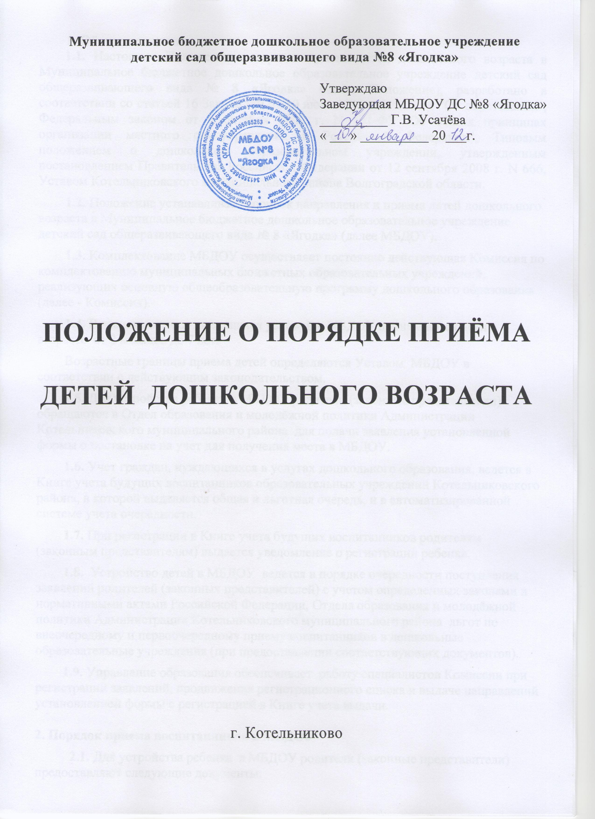**1. Общие положения**

**1.1.** Настоящее Положение о порядке приема детей дошкольного возрастав Муниципальное бюджетное дошкольное образовательное учреждение детский сад общеразвивающего вида № 8 «Ягодка» (далее Положение), разработано в соответствии со [статьей 16](consultantplus://offline/ref=12EC38DBF20B0AB8DC2FFA55291D5F7FE89FE0478FE2D06D85B81DBD0A767ED5BED2A997F05A0D273AdFM) Закона РФ от 10 июля 1992 г. N 3266-1 "Об образовании", Федеральным [законом](consultantplus://offline/ref=12EC38DBF20B0AB8DC2FFA55291D5F7FE89FE5498BE3D06D85B81DBD0A767ED5BED2A99F3Fd0M) от 6 октября 2003 г. N 131-ФЗ "Об общих принципах организации местного самоуправления в Российской Федерации", [Типовым положением](consultantplus://offline/ref=12EC38DBF20B0AB8DC2FFA55291D5F7FE19DE64A8DEB8D678DE111BF0D7921C2B99BA596F05A0B32dBM) о дошкольном образовательном учреждении, утвержденным постановлением Правительства Российской Федерации от 12 сентября 2008 г. N 666, [Уставом](consultantplus://offline/ref=12EC38DBF20B0AB8DC2FE4583F71007AE996B9438DE6DD3CD0E746E05D7F7482F99DF0D5B4570D2EAFBE6132dBM) Котельниковского муниципального района Волгоградской области.

**1.2.** Положение устанавливает порядок направления и приема детей дошкольного возраста в Муниципальное бюджетное дошкольное образовательное учреждение детский сад общеразвивающего вида № 8 «Ягодка» (далее МБДОУ).

**1.3**. Комплектование МБДОУ осуществляет постоянно действующая Комиссия по комплектованию муниципальных бюджетных образовательных учреждений, реализующих основную общеобразовательную программу дошкольного образования (далее - Комиссия).

**1.4.** В зависимости от имеющихся условий в МБДОУ принимаются дети в возрасте от 2 месяцев до 7 лет.

Возрастные границы приема детей определяются Уставом МБДОУ в соответствии с действующим законодательством.

**1.5.** Для устройства ребенка в МБДОУ родители (законные представители) обращаются в Отдел образования и молодёжной политики Администрации Котельниковского муниципального района для подачи заявления установленной формы о постановке на учет для получения места в МБДОУ.

**1.6.** Учет граждан, нуждающихся в услугах дошкольного образования, ведется в Книге учета будущих воспитанников образовательных учреждений Котельниковского района, в которой выделяется общая и льготная очередь, и в автоматизированной системе учета очередности.

**1.7.** При регистрации в Книге учета будущих воспитанников родителям (законным представителям) выдается уведомление о регистрации ребенка.

**1.8.** Устройство детей в МБДОУ ведется в порядке очередности поступления заявлений родителей (законных представителей) с учетом определенных законами и нормативными актами Российской Федерации, Отдела образования и молодёжной политики Администрации Котельниковского муниципального района льгот по внеочередному и первоочередному приему воспитанников в дошкольные образовательные учреждения (при предоставлении соответствующих документов).

**1.9.** Управление образования обеспечивает работу специалистов Комиссии при регистрации заявлений, продвижения регистрационного списка и выдаче направлений установленной формы с регистрацией в Книге учета выдачи.

**2. Порядок приема воспитанников в МБДОУ**

**2.1.** Для устройства ребенка в МБДОУ родители (законные представители) предоставляют следующие документы:

- копия паспорта или другого документа, удостоверяющего личность гражданина;

- копия свидетельства о рождении ребенка;

- копия документов, подтверждающих право на льготы при приеме в МБДОУ.

**2.2.** Комплектование МБДОУ детьми осуществляется ежегодно в сроки с 01 апреля по 31 мая. Если в указанный срок родители (законные представители) не обратились в Комиссию, место предоставляется другому ребенку в соответствии с очередностью регистрации.

**2.3.** Текущее комплектование проводится в течение года на освободившиеся места, которые предоставляются в первую очередь льготным категориям граждан, пользующимся правом внеочередного и первоочередного приема детей в МБДОУ.

**2.4.** Вопрос перевода ребенка из одного дошкольного учреждения в другое в связи со сменой места жительства родителей (законных представителей) решается Комиссией вне сроков массового комплектования, при наличии вакантных мест в МБДОУ.

**2.5.** Прием воспитанников в МБДОУ оформляется приказом заведующей по мере поступления детей в течение года на основании:

- направления Комиссии;

- письменного заявления родителей (законных представителей);

- медицинского заключения (медицинской карты ребенка);

- копии свидетельства о рождении ребенка;

- копии документа, удостоверяющего личность одного из родителей (законных представителей);

- копии документов, подтверждающих право на льготы по оплате и компенсацию части родительской платы за содержание ребенка в МБДОУ.

**2.6.** Заявление о приеме ребенка в МБДОУ фиксируется в журнале регистрации заявлений родителей (законных представителей).

**2.7.** При приеме ребенка в МБДОУ в обязательном порядке заключается договор между МБДОУ и родителями (законными представителями) ребенка в двух экземплярах, по одному для каждой из сторон. Договор не может ограничивать права сторон, установленных законодательством.

**2.8.** При приеме ребенка в МБДОУ необходимо:

- информировать родителей о порядке приема воспитанников в МБДОУ;

- предоставить возможность родителям ознакомиться с Уставом МБДОУ, лицензией на право ведения образовательной деятельности, свидетельством о государственной аккредитации МБДОУ, основными образовательными программами, реализуемыми МБДОУ, и другими документами, регламентирующими организацию образовательного процесса.

Факт ознакомления фиксируется в заявлении о приеме.

**2.9.** В МБДОУ ведется Книга учета движения детей, которая предназначена для регистрации сведений о детях, родителях (законных представителях) и контроля за движением контингента детей в МБДОУ. Книга учета движения детей должна быть прошнурована, пронумерована и скреплена печатью МБДОУ.

**2.10.** На каждого воспитанника МБДОУ формируется личное дело.

**2.11.** Ежегодно на 5 сентября заведующая МБДОУ утверждает количественный состав сформированных групп. Обязательной документацией по комплектованию ДОУ являются списки детей по группам, которые утверждает заведующая.

**2.12.** Заведующая МБДОУ предоставляет в Отдел образования и молодёжной политики Администрации Котельниковского муниципального района информацию:

- о вакантных местах во вновь формируемых группах с указанием причины непоступления детей - до 01 октября текущего года;

- о наличии свободных мест в действующих группах - по мере их освобождения;

- о количестве выпускаемых групп и освобождаемых мест - до 1 апреля текущего года.

**2.13.** В случае если ребенок, на имя которого было выдано направление, не поступил до 1 октября текущего года в МБДОУ без уважительной причины, направление является недействительным.

**2.14.** Ежегодно на 1 сентября заведующая МБДОУ обязана подвести итоги за прошедший учебный год и зафиксировать их в книге учета движения детей: количество детей, принятых в МБДОУ в течение учебного года и количество детей выбывших, с указанием причины выбытия.

**3. Особенности Порядка приема воспитанников с ограниченными возможностями здоровья в МБДОУ**

**3.1.** Для получения дошкольного образования детьми с ограниченными возможностями здоровья в МБДОУ функционируют следующие группы:

- компенсирующей направленности для детей с тяжелыми нарушениями;

- комбинированной направленности для детей с задержкой психического развития;

- комбинированной направленности для детей с тяжелыми нарушениями речи.

**3.2.** План комплектования МБДОУ, а также количество групп для детей с ограниченными возможностями здоровья, ежегодно утверждается учредителем в соответствии с лицензионными нормативами.

**3.3.** Прием детей в группы комбинированной и компенсирующей направленности осуществляется при наличии условий для коррекционной работы только с согласия родителей (законных представителей) на основании заключения «Психолого-медико-педагогическая ­комиссия» (далее - ПМПК).

**3.4.** Для устройства ребенка с ограниченными возможностями здоровья, родителям (законным представителям) ребенка необходимо обратиться в районную ПМПК, которая проводит обследование ребенка, информирует родителей об образовательных программах специального коррекционного образования, выдает заключение о рекомендуемой программе обучения.

**3.5.** Направление в МБДОУ выдается в соответствии с заключением ПМПК при наличии свободных мест.

**3.6.** При отсутствии свободных мест в группах компенсирующей направленности, ведется Книга регистрации детей, нуждающихся в услугах специального коррекционного образования.

**4. Перечень категорий граждан, имеющих право на льготный порядок предоставления мест в МБДОУ**

**4.1.** В соответствии с действующим законодательством в МБДОУ вне очереди принимаются дети: (приложение №1).

ПРИЛОЖЕНИЕ №1

ПЕРЕЧЕНЬ

КАТЕГОРИЙ ГРАЖДАН, ИМЕЮЩИХ ПРАВО НА ВНЕОЧЕРЕДНОЕ

И ПЕРВООЧЕРЕДНОЕ ПОЛУЧЕНИЕ МЕСТА ДЛЯ РЕБЕНКА В ДЕТСКОМ САДУ

|  |  |  |  |
| --- | --- | --- | --- |
| № п/п | Реквизиты правового акта | Категория граждан | Необходимые документы для подтверждения |
| Раздел I. Категории граждан, имеющие право на внеочередное предоставление  мест для детей в детских садах | | | |
| 1. | Закон РФ от 15.05.1991 №1244-1 «О социальной защите граждан, подвергшихся воздействию радиации вследствие катастрофы на Чернобыльской АЭС»,  Приказ Министерства РФ по делам гражданской обороны, чрезвычайным ситуациям и ликвидациям стихийных бедствий | Дети граждан, указанных в п.1 и п.2 ч.1 ст.13, ч.2 ст.14, ч.2 ст.25 ФЗ  «О социальной защите граждан, подвергшихся воздействию радиации вследствие катастрофы на Чернобыльской АЭС» | Удостоверение получившего (ей) или перенесшего (ей) лучевую болезнь и другие заболевания, связанные с радиационным воздействием вследствие катастрофы на Чернобыльской АЭС, ставшего инвалидом |
| 2. | Федеральный закон от 17.01.1992 №2202-1 (п.5.ст.44, ст.54) | Дети прокуроров | Справка с места работы и удостоверение |
| 3. | Закон РФ от 26.06.1992 № 3132-1 (п.3. ст.19) | Дети судей | Справка с места работы и удостоверение |
| 4. | Постановление Правительства РФ от 09.02.2004 № 65 (п.1, п.14) | Дети погибших (пропавших без вести), умерших, ставших инвалидами сотрудников и военнослужащих из числа, указанных в пункте 1 Постановления Правительства РФ от 09.02.2004 г. № 65 «О дополнительных гарантиях и компенсациях военнослужащим и сотрудникам федеральных органов исполнительной власти, участвующим в контртеррористических операциях и обеспечивающим правопорядок и общественную безопасность на территории Северо-Кавказского региона РФ) | Удостоверение инвалида войны  Удостоверение о праве на льготы |
| 5. | Федеральный закон от 28.12.2010 № 403-ФЗ «О следственном комитете  Российской Федерации» | Дети сотрудников Следственного комитета | Справка с места работы и служебное удостоверение |
| Раздел II. Категории граждан, имеющие право на первоочередное  предоставление мест для детей в детских садах | | | |
| 1. | Указ Президента РФ от 02.10.1992 №1157 (п.1) | Дети-инвалиды | Справка, подтверждающая факт  установления инвалидности ребенка |
| 2. | Указ Президента РФ от 02.10.92 № 1157 (п.1) | Дети, один из родителей которых является инвалидом | Справка, подтверждающая факт установления инвалидности родителя (законного представителя ребенка) |
| 3. | Указ Президента РФ от 05.05.1992 № 431 (п.1) | Дети многодетных семей | Удостоверение многодетной матери |
| 4. | Федеральный закон от 27.05.1998 № 76-ФЗ (абз. 2, п. 6 ст. 19) | Дети военнослужащих по месту жительства их семей | Справка с места работы, выданная кадровым подразделением органа внутренних дел, и служебное удостоверение |
| 5. | |  |  | | --- | --- | | Закон РФ от 07.02.2011 № 3-ФЗ (п. 1 ч. 6 ст. 46, п. 2 ст. 56) | Дети сотрудников полиции, сотрудников органов внутренних дел | | Дети сотрудников полиции, сотрудников органов внутренних дел | Справка с места работы, выданная кадровым подразделением органа внутренних дел, и служебное удостоверение |
| 6. | Закон РФ от 07.02.2011 № 3-ФЗ  (п. 2 ч. 6 ст. 46, п. 2 ст. 56) | Дети сотрудников полиции, дети сотрудников органов внутренних дел, погибших (умерших) вследствие увечья или иного повреждения здоровья, полученных в связи с выполнением служебных обязанностей | Справка с места работы, выданная кадровым подразделением органа внутренних дел, и свидетельство о смерти |
| 7. | Закон РФ от 07.02.2011 № 3-ФЗ  (п. 3 ч. 6 ст. 46, п. 2 ст. 56) | Дети сотрудников полиции, дети сотрудников органов внутренних дел, умерших вследствие заболевания, полученного в период прохождения службы в полиции | Справка с места работы, выданная кадровым подразделением органа внутренних дел, и свидетельство о смерти |
| 8. | Закон РФ от 07.02.2011 № 3-ФЗ  (п. 4 ч. 6 ст. 46, п. 2 ст. 56) | Дети граждан Российской Федерации, уволенных со службы в полиции, службы в органах внутренних дел, вследствие увечья или иного повреждения здоровья, полученных в связи с выполнением служебных обязанностей и исключивших возможность дальнейшего прохождения службы в полиции | Справка с места работы, выданная кадровым подразделением органа  внутренних дел |
| 9. | Закон РФ от 07.02.2011 № 3-ФЗ (п. 5 ч. 6 ст. 46, п. 2 ст. 56) | Дети граждан Российской Федерации, умерших в течение одного года после увольнения со службы в полиции, в органах внутренних дел, вследствие увечья или иного повреждения здоровья, полученных в связи с выполнением служебных обязанностей, либо вследствие заболевания, полученного в период прохождения службы в полиции, исключивших возможность дальнейшего прохождения службы в полиции | Справка с места работы, выданная кадровым подразделением органа внутренних дел, и свидетельство о смерти |
| 10. | Закон РФ от 07.02.2011 № 3-ФЗ  (п. 1-5 ч. 6 ст. 46, п. 2 ст. 56) | Дети, находящиеся (находившиеся) на иждивении сотрудников полиции, сотрудников органов внутренних дел, граждан Российской Федерации, указанных в пунктах 1 - 5 части 6 ст. 46 ФЗ «О полиции» | Служебное удостоверение  (для работающих сотрудников полиции и ОВД), справка с места работы, выданная кадровым подразделением органа внутренних дел |
| 11. | Федеральный закон от 21.12.1994 № 69-ФЗ (ст. 8) | Дети сотрудников и военнослужащих федеральной противопожарной службы | Служебное удостоверение и справка с места работы |
| 12. | Федеральный закон от 21.12.1994 № 69-ФЗ (ст. 8) | Дети сотрудников и военнослужащих федеральной противопожарной службы, погибших (умерших) вследствие увечья или иного повреждения здоровья, полученных в связи с выполнением служебных обязанностей | Справка с места работы и свидетельство о смерти |
| 13. | Федеральный закон от 21.12.1994 № 69-ФЗ (ст. 8) | Дети сотрудников и военнослужащих федеральной противопожарной службы, умерших вследствие заболевания, полученного в период прохождения указанной службы | Справка с места работы и свидетельство о смерти |
| 14. | Федеральный закон от 21.12.1994 № 69-ФЗ (ст. 8) | Дети граждан Российской Федерации (сотрудников и военнослужащих), уволенных с федеральной противопожарной службы, вследствие увечья или иного повреждения здоровья, полученных в связи с выполнением служебных обязанностей и исключивших возможность дальнейшего прохождения указанной службы | Справка с места работы |
| 15. | Федеральный закон от 21.12.1994 № 69-ФЗ (ст. 8) | Дети граждан Российской Федерации (сотрудников и военнослужащих), умерших в течение одного года после увольнения с федеральной противопожарной службы, вследствие увечья или иного повреждения здоровья, полученных в связи с выполнением служебных обязанностей, либо вследствие заболевания, полученного в период прохождения федеральной противопожарной службы, исключивших возможность дальнейшего прохождения указанной службы | Справка с места работы и свидетельство о смерти |
| 16. | Федеральный закон от 21.12.1994 № 69-ФЗ (ст. 8) | Дети, находящиеся (находившиеся) на иждивении сотрудников и военнослужащих федеральной противопожарной службы, граждан Российской Федерации, указанных в пунктах 1 - 5 части 6 ст. 46 ФЗ «О полиции» (применительно к сотрудникам и военнослужащим федеральной противопожарной службы) | Служебное удостоверение (для работающих сотрудников и военнослужащих федеральной противопожарной службы), справка с места работы |
| Раздел III. Категории граждан, имеющие право на зачисление детей в детский сад  не позднее месячного срока с момента обращения | | | |
| 1. | Федеральный закон от 27.05.1998 № 76-ФЗ (п. 5 ст.23) | Дети граждан, уволенных с военной службы | Удостоверение пенсионера Министерства обороны РФ Военный билет военнослужащего, уволенного с военной службы |
| Раздел IV. Категории граждан, имеющие право на зачисление детей в детский сад в течение трех месяцев  с момента обращения | | | |
| 1. | Указ Президента РФ от 05.06.2003 № 613 (п.136) | Дети сотрудников органов по контролю за оборотом наркотических средств и психотропных веществ | Справка с места работы и служебное удостоверение |

│

**5. Порядок отчисления детей из Учреждения**

**5.1.** Отчисление детей из МБДОУ осуществляется при расторжении договора между МБДОУ и родителями (законными представителями) воспитанника в следующих случаях:

- при возникновении медицинских показаний, препятствующих его дальнейшему пребыванию в МБДОУ данного вида;

- в связи с переходом в другое дошкольное учреждение;

- поступления в первый класс общеобразовательного учреждения;

- по иным причинам по заявлению родителей (законных представителей).

**5.2.** Отчисление детей из групп, реализующих программы специального (коррекционного) образования, осуществляется на основании заключения ПМПК или в соответствии с п. 5.1.

**5.3.** Отчисление воспитанника из МБДОУ оформляется приказом заведующей с соответствующей отметкой в Книге учета движения детей.

**6. Контроль**

**6.1.** Контроль за комплектованием МБДОУ осуществляет Комиссия.

**6.2.** Отдел образования и молодёжной политики Администрации Котельниковского муниципального района создает специальную комиссию для рассмотрения заявлений родителей (законных представителей) и иных лиц о нарушениях прав граждан при приеме в МБДОУ.

**7. Иные положения**

**7.1.** Действие настоящего Положения распространяется на всех граждан Российской Федерации, имеющих постоянное место жительства в Котельниковском районе Волгоградской области, а также на беженцев и вынужденных переселенцев, иностранных граждан и лиц без гражданства.

**7.2.** Отсутствие документа о регистрации по месту жительства указанных в п. 7.1. лиц не может являться основанием для отказа родителям (законным представителям) в предоставлении места ребенку (детям) в МБДОУ.